Technika ta jest jednym ze sposobów grupowania informacji, co służy lepszemu zapamiętywaniu i porządkowaniu zdobytej wiedzy.

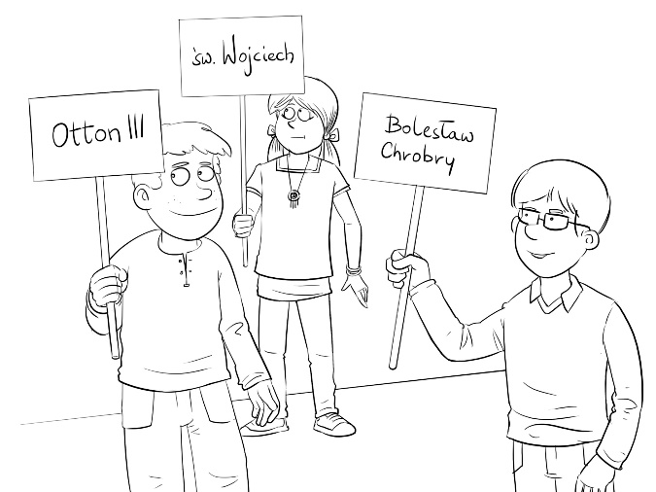

Źródło ilustracji: Archiwum GWO

Przebieg pracy metodą chodzących kategorii:

- nauczyciel rozdaje uczniom kartki z informacjami (np. datą, definicją pojęcia, krótkim opisem postaci) i podaje kategorie, których te informacje dotyczą,
- uczniowie zapoznają się z treścią otrzymanych kartek i odszukują osoby mające informacje z tej samej kategorii; w ten sposób powstają grupy przyporządkowane poszczególnym kategoriom,
- każda grupa przedstawia swoje informacje pozostałym grupom,
- nauczyciel wskazuje te wiadomości, które są szczególnie istotne dla omawianego tematu.

